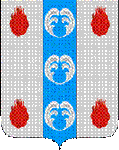

Российская Федерация

Новгородская область

АДМИНИСТРАЦИЯ ПОДДОРСКОГО МУНИЦИПАЛЬНОГО РАЙОНА

П О С Т А Н О В Л Е Н И Е
22.07.2021 № 325
с.Поддорье

Об установлении
публичного сервитута

В соответствии с Земельным кодексом Российской Федерации, Федеральными законами от 25.10.2001 № 137-ФЗ «О введении в действие Земельного кодекса Российской Федерации», от 06.10.2003 № 131-ФЗ «Об общих принципах организации местного самоуправления в Российской Федерации», приказом Министерства экономического развития Российской Федерации от 10.10.2018 «Об утверждении требований к форме ходатайства об установлении публичного сервитута, содержанию обоснования необходимости установления публичного сервитута», Уставом Поддорского муниципального района, на основании ходатайства от 05.04.2021 публичного акционерного общества «Межрегиональная распределительная сетевая компания Северо-Запада (ИНН 7802312751, ОГРН 1047855175785) и схемы расположения границ публичного сервитута на кадастровом плане территории, Администрация муниципального района ПОСТАНОВЛЯЕТ:
1. Установить в пользу публичного акционерного общества «Межрегиональная распределительная сетевая компания Северо-Запада (ИНН 7802312751, ОГРН 1047855175785) публичный сервитут площадью 3795 кв.м. в отношении земельного участка в границах кадастровых кварталов с кадастровыми номерами 53:15:0024201, 53:15:0000000 расположенного по адресу: Новгородская область, Поддорский район, Белебелковское сельское поселение, для размещения и эксплуатации объекта электросетевого хозяйства: «ВЛ–0,4 кВ нп Шкворово» (далее – публичный сервитут) и утвердить границу публичного сервитута согласно Приложению1 к настоящему постановлению.
  - Цель установления публичного сервитута: в соответствии с пунктом 1 части 39.37 Земельного кодекса Российской Федерации, пунктом 3 статьи 3.6 Федерального закона от 25.10.2001 № 137-ФЗ «О введении в действие Земельного кодекса Российской Федерации».
  - Срок публичного сервитута - 49 (сорок девять) лет.
  - Порядок установления зон с особыми условиями использования территорий и содержание ограничений прав на земельные участки в границах таких зон установлен постановлением Правительства Российской Федерации от 24.02.2009 № 160 «О порядке установления охранных зон объектов электросетевого хозяйства и особых условий использования земельных участков, расположенных в границах таких зон».
1.4. Плата за публичный сервитут на основании пунктов 3, 4 статьи3.6 Федерального закона от 25.10.2001 № 137-ФЗ «О введении в действие Земельного кодекса Российской Федерации» не устанавливается.
  - Возмещение правообладателю земельного участка убытков, причиненных осуществлением сервитута, осуществляется в порядке, предусмотренным действующем законодательством Российской Федерации.
  - Публичному акционерному обществу «Межрегиональная распределительная сетевая компания Северо-Запада (ИНН 7802312751, ОГРН 1047855175785) привести земельный участок в состояние, пригодное для его использования в соответствии с разрешенным использованием, в срок не позднее, чем три месяца после завершения строительства, капитального или текущего ремонта, реконструкции, эксплуатации, консервации, сноса инженерного сооружения, для размещения которого был установлен публичный сервитут.
- Комитету по экономике и управлению муниципальным имуществом Администрации Поддорского муниципального района в течение пяти рабочих дней со дня принятия настоящего постановления направить копию настоящего постановления с приложением утвержденной схемы расположения границ публичного сервитута:
  - правообладателям земельных участков, в отношении которых принято решение об установлении публичного сервитута;
  - в Управление Федеральной службы государственной регистрации, кадастра и картографии по Новгородской области;
  - Публичному акционерному обществу «Межрегиональная распределительная сетевая компания Северо-Запада (ИНН 7802312751, ОГРН 1047855175785), а также сведения о лицах, являющихся правообладателями земельных участков, сведения о лицах, подавших заявления об учете их прав (обременений прав) на земельные участки, способах связи с ними, копии документов, подтверждающих права указанных лиц на земельные участки.
- Опубликовать настоящее постановление в муниципальной газете «Вестник Поддорского муниципального района» и разместить на официальном сайте Администрации Поддорского муниципального района в информационно-телекоммуникационной сети «Интернет».

Глава
муниципального района Е.В. Панина

УТВЕРЖДЕН
постановлением Администрации
Поддорского муниципального
района от 22.07.2021 № 325

Приложение 1
Схема границ размещения публичного сервитута
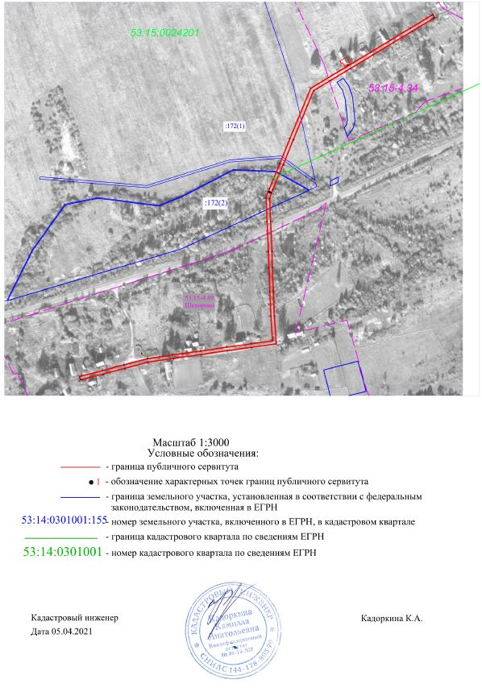
Объект «ВЛ –0,4 кВ нп Шкворово»

«ВЛ –0,4 кВ нп Шкворово»
Площадь публичного сервитута 3795кв. м
Система координат МСК 53 (Зона-2)
Метод определения координат: метод спутниковых геодезических измерений
Обозначение характерных точек | Координаты, м |  | Средняя квадратическая погрешность положения характерной точки (Mt), м
Обозначение характерных точек | X | Y
Часть 1
1 | 470178.04 | 2153896.34 | 0.1
2 | 470160.92 | 2153867.97 | 0.1
3 | 470145.36 | 2153842.19 | 0.1
4 | 470128.94 | 2153815.10 | 0.1
5 | 470110.80 | 2153785.04 | 0.1
6 | 470094.62 | 2153758.01 | 0.1
7 | 470081.10 | 2153735.72 | 0.1
8 | 470015.21 | 2153708.42 | 0.1
9 | 469981.41 | 2153694.89 | 0.1
10 | 469948.03 | 2153680.93 | 0.1
11 | 469944.45 | 2153679.66 | 0.1
12 | 469943.63 | 2153678.93 | 0.1
13 | 469935.94 | 2153676.67 | 0.1
14 | 469905.86 | 2153678.05 | 0.1
15 | 469865.27 | 2153679.93 | 0.1
16 | 469843.54 | 2153680.48 | 0.1
17 | 469810.97 | 2153681.77 | 0.1
18 | 469778.41 | 2153683.06 | 0.1
19 | 469740.99 | 2153685.65 | 0.1
20 | 459736.36 | 2153652.42 | 0.1
21 | 469731.87 | 2153619.96 | 0.1
22 | 469726.58 | 2153584.67 | 0.1
23 | 469721.43 | 2153547.37 | 0.1
24 | 469716.52 | 2153513.49 | 0.1
25 | 469708.21 | 2153482.33 | 0.1
26 | 469700.49 | 2153453.73 | 0.1
27 | 469693.15 | 2153425.02 | 0.1
28 | 469692.57 | 2153422.74 | 0.1
29 | 469697.04 | 2153421.51 | 0.1
30 | 469697.71 | 2153423.86 | 0.1
31 | 469705.04 | 2153452.54 | 0.1
32 | 469712.75 | 2153481.12 | 0.1
33 | 469721.13 | 2153512.54 | 0.1
34 | 469726.09 | 2153546.71 | 0.1
35 | 469731.23 | 2153584.00 | 0.1
36 | 469736.52 | 2153619.29 | 0.1
37 | 469741.02 | 2153651.78 | 0.1
38 | 469745.04 | 2153680.66 | 0.1
39 | 469778.16 | 2153678.37 | 0.1
40 | 469810.78 | 2153677.07 | 0.1
41 | 469843.38 | 2153675.78 | 0.1
42 | 469865.10 | 2153675.23 | 0.1
43 | 469905.64 | 2153673.36 | 0.1
44 | 469936.51 | 2153671.94 | 0.1
45 | 469944.95 | 2153674.42 | 0.1
46 | 469944.72 | 2153676.16 | 0.1
47 | 469943.87 | 2153677.19 | 0.1
48 | 469944.80 | 2153677.96 | 0.1
49 | 469945.65 | 2153676.93 | 0.1
50 | 469946.01 | 2153675.23 | 0.1
51 | 469949.72 | 2153676.54 | 0.1
52 | 469983.19 | 2153690.54 | 0.1
53 | 470016.98 | 2153704.07 | 0.1
54 | 470084.32 | 2153731.96 | 0.1
55 | 470098.64 | 2153755.58 | 0.1
56 | 470114.83 | 2153782.62 | 0.1
57 | 470132.97 | 2153812.67 | 0.1
58 | 470149.38 | 2153839.76 | 0.1
59 | 470264.95 | 2153865.54 | 0.1
60 | 470182.06 | 2153893.92 | 0.1
61 | 470183.28 | 2153895.93 | 0.1
62 | 470179.33 | 2153898.31 | 0.1
1 | 470178.04 | 2153896.34 | 0.1

